МЭРИЯ ГОРОДА НОВОСИБИРСКА

ПОСТАНОВЛЕНИЕ

От 02.02.2018 № 372

О проекте планировки и проектах межевания территории, ограниченной перспективной городской магистралью в направлении перспективного моста через реку Обь, перспективным направлением ул. Бардина, перспективным направлением Красного проспекта, в Заельцовском районе

В целях выделения элементов планировочной структуры, установления параметров планируемого развития элементов планировочной структуры, зон планируемого размещения объектов капительного строительства, в том числе объектов федерального значения, объектов регионального значения, объектов местного значения, определения местоположения границ образуемых и изменяемых земельных участков, с учетом протокола публичных слушаний и заключения о результатах публичных слушаний, в соответствии с Градостроительным кодексом Российской Федерации, постановлением мэрии города Новосибирска от 27.12.2016 № 5983 «О подготовке проекта планировки и проектов межевания территории, ограниченной перспективной городской магистралью в направлении перспективного моста через реку Обь, перспективным направлением ул. Бардина, перспективным направлением Красного проспекта, в Заельцовском районе», руководствуясь Уставом города Новосибирска, ПОСТАНОВЛЯЮ:
1. Утвердить проект планировки территории, ограниченной перспективной городской магистралью в направлении перспективного моста через реку Обь, перспективным направлением ул. Бардина, перспективным направлением Красного проспекта, в Заельцовском районе (приложение 1).
2. Утвердить проект межевания территории квартала 100.01.02.03 в границах проекта планировки территории, ограниченной перспективной городской магистралью в направлении перспективного моста через реку Обь, перспективным направлением ул. Бардина, перспективным направлением Красного проспекта, в Заельцовском районе (приложение 2).
3. Утвердить проект межевания территории квартала 100.01.02.04 в границах проекта планировки территории, ограниченной перспективной городской магистралью в направлении перспективного моста через реку Обь, перспективным направлением ул. Бардина, перспективным направлением Красного проспекта, в Заельцовском районе (приложение 3).
4. Утвердить проект межевания территории квартала 100.02.01.02 в границах проекта планировки территории, ограниченной перспективной городской магистралью в направлении перспективного моста через реку Обь, перспективным направлением ул. Бардина, перспективным направлением Красного проспекта, в Заельцовском районе (приложение 4).
5. Признать утратившими силу постановления мэрии города Новосибирска:
от 18.04.2016 № 1531 «Об утверждении проекта планировки территории, ограниченной перспективной Ельцовской магистралью, перспективной городской магистралью непрерывного движения по ул. Бардина, перспективным продолжением Красного проспекта, в Заельцовском районе»;
от 05.07.2017 № 3125 «О проекте межевания территории квартала 010.01.02.04 в границах проекта планировки территории, ограниченной перспективной Ельцовской магистралью, перспективной городской магистралью непрерывного движения по ул. Бардина, перспективным продолжением Красного проспекта, в Заельцовском районе».
6. Департаменту строительства и архитектуры мэрии города Новосибирска разместить постановление на официальном сайте города Новосибирска в информационно-телекоммуникационной сети «Интернет».
7. Департаменту информационной политики мэрии города Новосибирска в течение семи дней со дня издания постановления обеспечить опубликование постановления.
8. Контроль за исполнением постановления возложить на заместителя мэра города Новосибирска – начальника департамента строительства и архитектуры мэрии города Новосибирска.
Мэр города Новосибирска | А. Е. Локоть

Кучинская
2275337
ГУАиГ
Приложение 1
к постановлению мэрии
города Новосибирска
от 02.02.2018 № 372

ПРОЕКТ
планировки территории, ограниченной перспективной городской
магистралью в направлении перспективного моста через реку Обь,
перспективным направлением ул. Бардина, перспективным
направлением Красного проспекта, в Заельцовском районе

1. Чертеж планировки территории с отображением красных линий, границ зон планируемого размещения объектов социально-культурного и коммунально-бытового назначения, иных объектов капитального строительства, границ зон планируемого размещения объектов федерального значения, объектов регионального значения, объектов местного значения (приложение 1).

2. Чертеж планировки территории с отображением линий, обозначающих дороги, улицы, проезды, линии связи, объекты инженерной и транспортной инфраструктур, проходы к водным объектам общего пользования и их береговым полосам (приложение 2).
3. Положения о размещении объектов капитального строительства федерального, регионального или местного значения, а также о характеристиках планируемого развития территории, в том числе плотности и параметрах застройки территории и характеристиках развития систем социального, транспортного обслуживания и инженерно-технического обеспечения, необходимых для развития территории (приложение 3).
____________

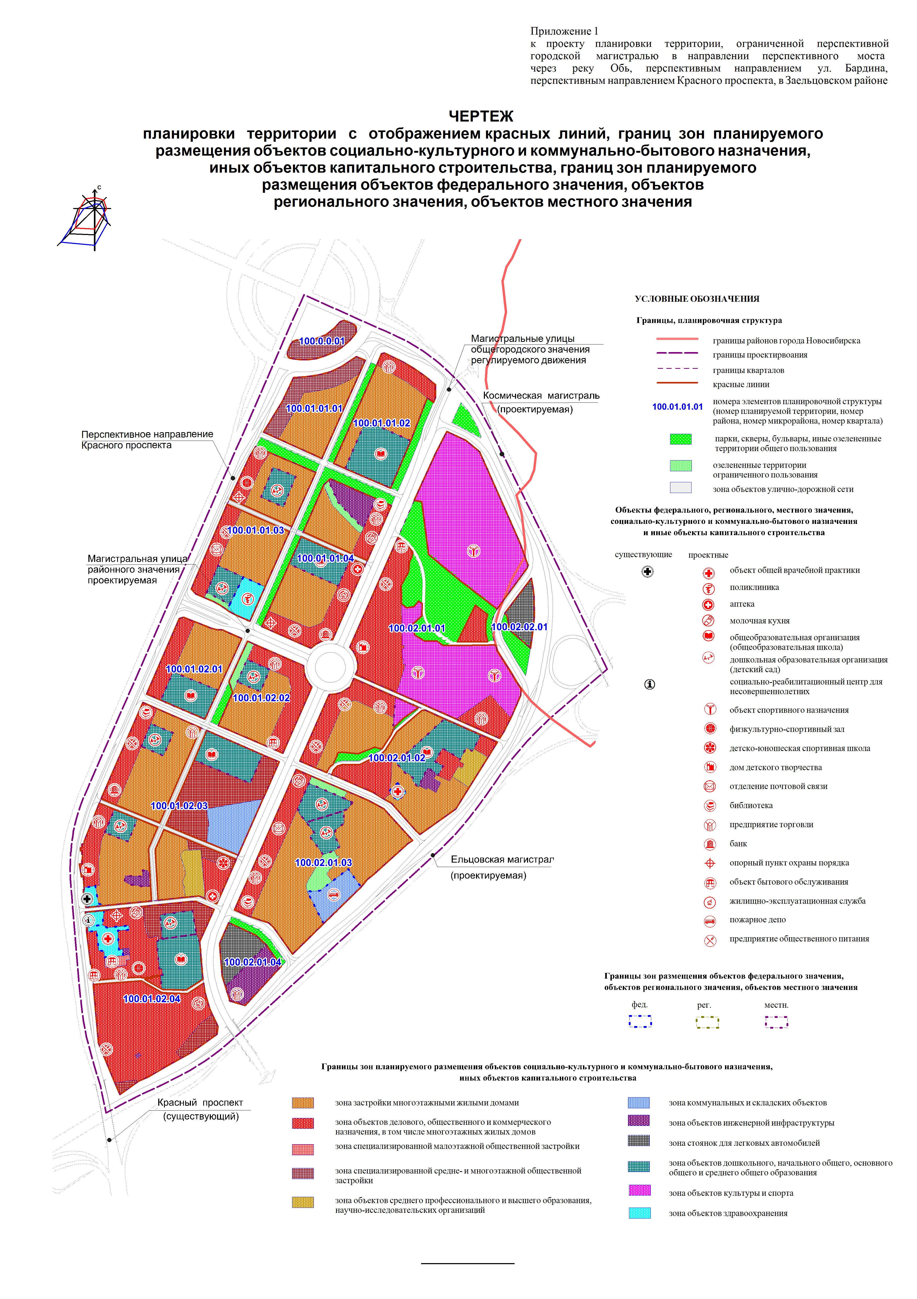
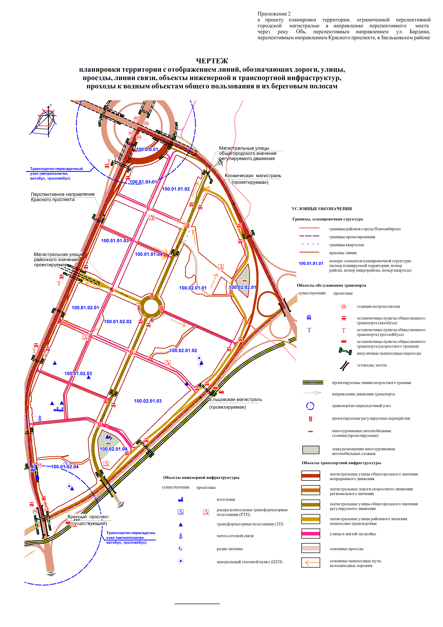
Приложение 3
к проекту планировки территории, ограниченной перспективной городской магистралью в направлении перспективного моста через реку Обь, перспективным направлением ул. Бардина, перспективным направлением Красного проспекта, в Заельцовском районе

ПОЛОЖЕНИЯ
о размещении объектов капитального строительства федерального, регионального или местного значения, а также о характеристиках планируемого развития территории, в том числе плотности и
параметрах застройки территории и характеристиках
развития систем социального, транспортного
обслуживания и инженерно-технического
обеспечения, необходимых
для развития территории

1. Характеристика современного использования
планируемой территории

Проект планировки территории, ограниченной перспективной городской магистралью в направлении перспективного моста через реку Обь, перспективным направлением ул. Бардина, перспективным направлением Красного проспекта, в Заельцовском районе (далее – проект планировки) разработан в отношении территории, ограниченной перспективной городской магистралью в направлении перспективного моста через реку Обь, перспективным направлением ул. Бардина, перспективным направлением Красного проспекта, в Заельцовском районе (далее – планируемая территория).
Площадь планируемой территории составляет 246,7 га.
На планируемой территории располагаются малоэтажная жилая застройка (2 − 3-этажные жилые дома, построенные в 50-е годы ХХ века), 9-этажные панельные дома. Производственная зона представлена территорией акционерного общества (далее – АО) «Новосибирский авиаремонтный завод» и территорией городского аэропорта «Северный».
В соответствие с картой градостроительного зонирования территории города Новосибирска, утвержденной решением Совета депутатов города Новосибирска от 24.06.2009 № 1288 «О Правилах землепользования и застройки города Новосибирска», планируемая территория по состоянию на 2017 год включает в себя следующие территориальные зоны:
зону объектов культуры и спорта (Р-4);
зону делового, общественного и коммерческого назначения (ОД-1);
зону объектов среднего профессионального и высшего образования, научно-исследовательских организаций (ОД-2);
зону объектов здравоохранения (ОД-3);
подзону специализированной малоэтажной общественной застройки (ОД-4.1);
зону объектов дошкольного, начального общего, основного общего и среднего общего образования (ОД-5);
зону застройки жилыми домами смешанной этажности (Ж-1);
зону застройки малоэтажными жилыми домами (Ж-2);
зону застройки многоэтажными жилыми домами (Ж-4);
зону застройки индивидуальными жилыми домами (Ж-6);
зону производственной деятельности (П-1);
зону коммунальных и складских объектов (П-2);
зону улично-дорожной сети (ИТ-3);
зону объектов инженерной инфраструктуры (ИТ-4);
зону военных и иных режимных объектов и территорий (С-3);
зону стоянок для легковых автомобилей (СА-1).
Территориальные зоны, определенные Правилами землепользования и застройки города Новосибирска, представлены следующими объектами социально-культурного и коммунально-бытового назначения и землеотводами:
зона Р-4 – участком, зарезервированным под Государственное автономное учреждение Новосибирской области «Центр спортивной подготовки Новосибирской области», объектами спортивного назначения;
зона ОД-1 – гостиничным комплексом «Гостиный двор», жилыми домами с административными помещениями, объектом общей врачебной практики, магазинами, иными объектами социально-культурного и коммунально-бытового назначения;
зона ОД-2 – частным образовательным учреждением высшего образования «Сибирская академия управления и массовых коммуникаций (институт)», Государственным автономным общеобразовательным учреждением дополнительного профессионального образования Новосибирской области (далее – ГОУ ДПО НСО) «Сибирский институт повышения квалификации «Надежда»;
зона ОД-3 – Государственным бюджетным учреждением Новосибирской области (далее – ГБУ НСО) «Социально-реабилитационный центр для несовершеннолетних «Виктория»;
подзона ОД-4.1 – участком для строительства многофункциональных комплексов, объединяющим несколько видов разрешенного использования;
зона ОД-5 – проектируемыми средними общеобразовательными школами и детскими садами;
зона Ж-1 – средне- и многоэтажными жилыми домами;
зона Ж-2 – малоэтажными жилыми домами;
зона Ж-4 – многоэтажными жилыми домами;
зона Ж-6 – индивидуальными жилыми домами;
зона П-1 – производственными площадками открытого акционерного общества (далее – ОАО) «Новосибирский авиаремонтный завод»;

зона П-2 – складами, капитальными гаражами;
зона ИТ-3 – улично-дорожной сетью;
зона ИТ-4 – котельными, центральными тепловыми пунктами;
зона С-3 – войсковой частью № 3733 Внутренних войск Министерства внутренних дел Российской Федерации (далее – ВВ МВД России);
зона СА-1 – участком для строительства многоуровневой автостоянки.
Существующий баланс использования планируемой территории представлен в таблице 1.

Таблица 1

Существующий баланс использования планируемой территории

№  п/п | Наименование | Площадь,  га | Процент  от общей  площади  планируемой  территории

1 | 2 | 3 | 4
1 | Зоны рекреационного назначения (Р), в том числе: | 9,07 | 3,68
1.1 | Зона объектов культуры и спорта (Р-4) | 9,07 | 3,68
2 | Общественно-деловые зоны (ОД), в том числе: | 26,55 | 10,76
2.1 | Зона делового, общественного и коммерческого назначения (ОД-1) | 13,69 | 5,55
2.2 | Зона объектов среднего профессионального и высшего образования, научно-исследовательских организаций (ОД-2) | 2,50 | 1,01
2.3 | Зона объектов здравоохранения (ОД-3) | 0,65 | 0,26
2.4 | Зона специализированной общественной застройки (ОД-4), в том числе: | 3,15 | 1,28
2.4.1 | Подзона специализированной малоэтажной общественной застройки (ОД-4.1) | 2,05 | 0,42
2.5 | Зона объектов дошкольного, начального общего, основного общего и среднего общего образования (ОД-5) | 6,55 | 2,65
3 | Жилые зоны (Ж), в том числе: | 19,19 | 7,78
3.1 | Зона застройки домами смешанной этажности (Ж-1) | 1,36 | 0,55
3.2 | Зона застройки малоэтажными жилыми домами (Ж-2) | 2,34 | 0,95
3.3 | Зона застройки многоэтажными жилыми домами (Ж-4) | 5,96 | 2,42
3.4 | Зона застройки индивидуальными жилыми домами (Ж-6) | 9,53 | 3,86
4 | Производственные зоны (П), в том числе: | 79,44 | 32,20
4.1 | Зона производственной деятельности (П-1) | 65,91 | 26,72
4.2 | Зона коммунальных и складских объектов (П-2) | 13,53 | 5,48
5 | Зоны инженерной и транспортной инфраструктур (ИТ), в том числе: | 37,18 | 15,07
5.1 | Зона улично-дорожной сети (ИТ-3) | 5,75 | 2,33
5.2 | Зона объектов инженерной инфраструктуры (ИТ-4) | 3,32 | 1,31
6 | Зоны специального назначения (С), в том числе: | 28,21 | 11,43
6.1 | Зона военных и иных режимных объектов и территорий (С-3) | 28,21 | 11,43
7 | Зоны стоянок автомобильного транспорта (СА), в том числе: | 0,43 | 0,17
7.1 | Зона стоянок для легковых автомобилей (СА-1) | 0,43 | 0,17
8 | Прочие территории | 46,64 | 18,91
 | Итого: | 246,70 | 100
Расчет выполнен с учетом фактического использования планируемой территории.

2. Основные направления градостроительного развития
планируемой территории

2.1. Общие положения

Проект планировки выполнен с учетом основных положений Генерального плана города Новосибирска, Правил землепользования и застройки города Новосибирска. Развитие планируемой территории предусматривается на расчетный срок до 2030 года.
В границах планируемой территории выделены границы следующих зон планируемого размещения объектов социально-культурного и коммунально-бытового назначения, иных объектов капитального строительства:
зоны рекреационного назначения:
парки, скверы, бульвары, иные территории озеленения;
озелененные территории ограниченного пользования;
зона объектов культуры и спорта;
общественно-деловые зоны:
зона объектов делового, общественного и коммерческого назначения, в том числе многоэтажных жилых домов;
зона объектов среднего профессионального и высшего образования, научно-исследовательских организаций;
зона объектов здравоохранения;
зона специализированной малоэтажной общественной застройки;
зона специализированной средне- и многоэтажной общественной застройки;
зона объектов дошкольного, начального общего, основного общего и среднего общего образования;
жилые зоны:
зона застройки многоэтажными жилыми домами;
производственные зоны:
зона коммунальных и складских объектов;
зоны инженерной и транспортной инфраструктур:
зона объектов улично-дорожной сети;
зона объектов инженерной инфраструктуры;

зоны стоянок автомобильного транспорта:

зона стоянок для легковых автомобилей.
Общая численность жителей планируемой территории составит 46874 человека.
Объекты общественно-делового назначения размещены вдоль Красного проспекта, а также иных магистральных улиц общегородского и районного значения.
В соответствии с радиусом обслуживания в проекте планировки предусматривается строительство поликлиники общего типа на 300 посещений в смену и объекта общей врачебной практики на 200 посещений в смену.
Общеобразовательные школы и детские сады расположены в предельной пешеходной доступности от жилых домов. Проектом планировки предлагается строительство общеобразовательных школ (115 мест на 1000 жителей) вместимостью от 800 до 1200 мест. Радиус доступности общеобразовательных школ – 500 м (согласно Местным нормативам градостроительного проектирования города Новосибирска).
Проектом планировки предусмотрено строительство детских садов (35 мест на 1000 жителей) вместимостью от 100 до 330 мест. Радиус доступности – 300 м (согласно Местным нормативам градостроительного проектирования города Новосибирска).

2.2. Жилищная сфера

На планируемой территории размещено около 143,8 тыс. кв. м жилья и общественных зданий. Существующая жилая застройка представлена многоквартирными жилыми домами и индивидуальной жилой застройкой.
Численность населения, проживающего в действующем жилищном фонде, размещенном в границах проекта планировки, составляет 4700 человек. Плотность населения в границах проекта планировки – 20 чел./га.
Баланс проектируемого использования планируемой территории представлен в таблице 2.

Таблица 2

Баланс проектируемого использования планируемой территории

№  п/п | Наименование показателей использования  планируемой территории | Площадь,  га | Процент  от общей площади  планируемой территории

1 | 2 | 3 | 4
1 | Зоны рекреационного назначения, в том числе: | 34,01 | 13,79
1.1 | Парки, скверы, бульвары, иные озелененные территории общего пользования | 12,03 | 4,88
1.2 | Озелененные территории ограниченного пользования | 1,95 | 0,79
1.3 | Зона объектов культуры и спорта | 20,03 | 8,12
2 | Общественно-деловые зоны, в том числе: | 76,34 | 30,94
2.1 | Зона делового, общественного и коммерческого назначения, в том числе многоэтажных жилых домов | 42,00 | 17,02
2.2 | Зона объектов среднего профессионального и высшего образования, научно-исследовательских организаций | 1,72 | 0,70
2.3 | Зона объектов здравоохранения | 2,39 | 0,97
2.4 | Зона специализированной малоэтажной общественной застройки | 0,25 | 0,10
2.5 | Зона специализированной средне- и многоэтажной общественной застройки | 10,63 | 4,31
2.6 | Зона объектов дошкольного, начального общего, основного общего и среднего общего образования | 19,35 | 7,84
3 | Жилые зоны, в том числе: | 50,97 | 20,66
3.1 | Зона застройки многоэтажными жилыми домами | 50,97 | 20,66
4 | Производственные зоны, в том числе: | 3,32 | 1,35
4.1 | Зона коммунальных и складских объектов | 3,32 | 1,35
5 | Зоны инженерной и транспортной инфраструктур, в том числе: | 79,14 | 32,08
5.1 | Зона улично-дорожной сети | 75,79 | 30,72
5.2 | Зона объектов инженерной инфраструктуры | 3,35 | 1,36
6 | Зоны стоянок автомобильного транспорта, в том числе: | 2,92 | 1,18
6.1 | Зона стоянок для легковых автомобилей | 2,92 | 1,18
7 | Общая площадь в границах проекта планировки | 246,7 | 100

2.3. Характеристика мер по защите планируемой территорий от воздействия чрезвычайных ситуаций природного и техногенного характера
и мероприятия по гражданской обороне

В проекте планировки предлагается осуществление мероприятий по предупреждению чрезвычайных ситуаций по следующим основным направлениям.
Обеспечение пожарной безопасности планируемой территории:
постепенная ликвидация существующего ветхого и аварийного жилищного фонда;
размещение пожарных депо с учетом соблюдения нормативного времени прибытия пожарных расчетов к месту пожара – 6 минут;
размещение водоемов двойного назначения;
размещение пожарных подъездов (пирсов);
организация противопожарных разрывов в застройке;
обеспечение беспрепятственного проезда пожарных, санитарных, аварийных машин ко всем объектам защиты;
предупреждение аварий в техногенной сфере;
защита населения в чрезвычайных ситуациях;
совершенствование системы предупреждения и оповещения населения о чрезвычайных ситуациях и расширение зоны ее действия с учетом новых жилых образований и так далее;
размещение объектов двойного назначения;
подготовка эвакуации населения из зон чрезвычайных ситуаций;
укрытие людей в помещениях производственных, общественных и жилых зданий, приспособленных под нужды защиты населения, а также в специальных защитных сооружениях гражданской обороны.
Обеспечение устойчивого функционирования планируемой территории:
усовершенствование транспортных магистралей;
резервирование источников водоснабжения, теплоснабжения.

2.4. Создание условий для беспрепятственного доступа инвалидов к объектам инженерной, транспортной и социальной инфраструктур

В соответствии с законодательством Российской Федерации необходимо создание условий для беспрепятственного доступа инвалидов к объектам социальной и транспортной инфраструктур, средствам связи и информации.
Проектные решения должны учитывать физические возможности всех категорий населения, включая инвалидов, должны быть направлены на повышение качества городской среды по критериям доступности, безопасности и комфортности.
Основным принципом формирования безопасной и удобной для инвалидов городской среды является создание условий для обеспечения беспрепятственной доступности объектов обслуживания в зонах застройки различного функционального назначения, зонах рекреации, а также в местах пользования транспортными коммуникациями, сооружениями, устройствами, пешеходными путями.
При создании доступной для инвалидов среды жизнедеятельности необходимо обеспечивать:
возможность беспрепятственного передвижения с помощью трости, костылей, кресла-коляски, собаки-проводника, а также при использовании транспортных средств (индивидуальных, специализированных или общественных);
создание внешней информации: визуальной, тактильной (осязательной) и звуковой;
комплексное решение системы обслуживания: размещение (согласно проектному расчету) специализированных объектов и объектов обслуживания общего пользования при различных формах собственности на недвижимость.

3. Улично-дорожная сеть и транспорт. Инженерная подготовка
планируемой территории

Существующая улично-дорожная сеть представлена ул. Аэропорт районного значения, Красным проспектом, являющимся магистральной улицей общегородского значения регулируемого движения.
Перекрестки улиц выполнены в одном уровне, геометрические параметры существующих улиц не отвечают современным нормам и принятой перспективной классификации городских улиц. Согласно Генеральному плану города Новосибирска проектируемый участок Красного проспекта относится к магистральной улице общегородского значения непрерывного движения (далее – перспективное направление Красного проспекта), кроме того, по границам планируемой территории планируется строительство магистральной дороги скоростного движения и магистральной улицы общегородского значения непрерывного движения с устройством транспортных развязок в разных уровнях.
По существующим улицам в настоящее время осуществляется движение автомобильного транспорта. Общественный транспорт обеспечивается автобусной и троллейбусной маршрутной сетью.
Пешеходное движение осуществляется с помощью надземных регулируемых и нерегулируемых пешеходных переходов.
Центральной осью улично-дорожной сети планируемой территории является перспективное направление Красного проспекта, расчетная скорость которого составляет 60 км/час. Проектом планировки предусмотрены примыкания к перспективному направлению Красного проспекта в одном уровне для осуществления правоповоротных съездов. В то же время пересечения улиц предусмотрены в разных уровнях.
Вдоль Красного проспекта предполагается расположить административные и торговые центры.
В составе перспективного направления Красного проспекта предусмотрены разделительная полоса и полоса с карманами, предназначенными для парковки автомобилей.
Для развития сети магистральных улиц проектом планировки предусмотрено строительство магистральной улицы общегородского значения непрерывного движения, соединяющей ул. Богдана Хмельницкого с Красным проспектом и Мочищенским шоссе, – Космической магистрали. Космическая магистраль имеет расчетную скорость движения 90 км/час.
В месте пересечения Космической магистрали с Красным проспектом запроектирован трехуровневый транспортный узел.
В пойме реки 2-я Ельцовка запроектирована магистральная дорога скоростного движения – Ельцовская магистраль – с расчетной скоростью движения 120 км/час.
В местах пересечения Ельцовской магистрали с перспективным направлением Красного проспекта, Космической магистралью запроектированы транспортные развязки в двух уровнях.
Все геометрические параметры вышеуказанных проектируемых магистралей позволяют поддерживать расчетную скорость.
Планируемая территория рассечена магистральными улицами районного значения с расчетной скоростью движения 60 км/час. Кроме этого, по планируемой территории развернута сеть проездов.

4. Положения о размещении объектов капитального строительства
федерального, регионального и местного значения

На 2017 год на планируемой территории размещены следующие объекты федерального, регионального и местного значения:
войсковая часть № 3733 ВВ МВД России;
муниципальное учреждение г. Новосибирска «Горэлектротранспорт»;
ГБУ НСО «Социально-реабилитационный центр для несовершеннолетних «Виктория»;
ГОУ ДПО НСО «Сибирский институт повышения квалификации «Надежда».
В расчетный срок предусмотрен вынос войсковой части № 3733 ВВ МВД России и АО «Новосибирского авиаремонтного завода», что соответствует Генеральному плану города Новосибирска и является условием реализации предусмотренных планировочных решений по развитию общественно-деловой и жилой зоны в северной части города Новосибирска.
Существующие объекты социального обслуживания на планируемой территории предлагается сохранить.
В течение расчетного срока (до 2030 года) предусмотрено размещение следующих объектов капитального строительства:
пожарного депо;
7 детских садов общей вместимостью 1900 мест;
6 общеобразовательных школ общей вместимостью 6340 учащихся;
1 поликлиники и 1 объекта общей врачебной практики на 500 и 400 посещений в смену (смешанного назначения: взрослая и детская);
аптек;
библиотек;
дома детского творчества;
объектов спортивного назначения;
физкультурно-спортивного зала;
детско-юношеской спортивной школы;
предприятий общественного питания;
объектов бытового обслуживания;
жилищно-эксплуатационных служб;
административных зданий с размещением отделений почтовой связи, банков, предприятий торговли, опорных пунктов охраны порядка.
Строительство объектов обусловлено как расчетной потребностью и нормативными радиусами обслуживания, так и ролью планируемой территории как части общественно-делового центра города Новосибирска.

5. Инженерное обеспечение планируемой территории

5.1. Водоснабжение

5.1.1. Существующее положение

Современная схема водоснабжения планируемой территории представляет собой централизованную систему подачи воды. Основные магистрали закольцованы и имеют тупиковые отводы до потребителей.
Вода по своему составу соответствует требованиям ГОСТ Р 51232-98 «Вода питьевая. Общие требования к организации и методам контроля качества» и СанПиН 2.1.4.1074-01 «Питьевая вода и водоснабжение населенных мест. Питьевая вода. Гигиенические требования к качеству воды централизованных систем питьевого водоснабжения. Контроль качества. Гигиенические требования к обеспечению безопасности систем горячего водоснабжения. Санитарно-эпидемиологические правила и нормативы».
Анализ существующего состояния системы водоснабжения показал отсутствие мощностей системы водоснабжения для подключения проектируемой застройки.

5.1.2. Проектируемая система водоснабжения

На планируемой территории предусматривается дальнейшее развитие централизованной системы водоснабжения.
Водоснабжение планируемой территории предусматривается от единой сети для хозяйственно-питьевых и противопожарных нужд.
Для обеспечения комфортной среды проживания населения на планируемой территории проектом планировки предусматривается централизованная система водоснабжения – комплекс инженерных сооружений и сетей:
строительство водовода Д 700 от водонапорной насосной станции пятого подъема пос. Мочище;
устройство закольцованной районной сети водоснабжения по всем дорогам;
переподключение существующих зданий к новой системе водоснабжения.
Удельное среднесуточное водопотребление на хозяйственно-питьевые нужды населения принято в соответствии со сводом правил СП 31.13330.2012 «Водоснабжение. Наружные сети и сооружения. Актуализированная редакция СНиП 2.04.02-84*».
При расчете общего водопотребления планируемой территории на данной стадии проектирования учтены положения свода правил СП 31.13330.2012 «Водоснабжение. Наружные сети и сооружения. Актуализированная редакция СНиП 2.04.02-84*», количество воды на неучтенные расходы принято дополнительно в процентном отношении от суммарного расхода воды на хозяйственно-питьевые нужды населенного пункта.
Расчетный расход воды в сутки наибольшего водопотребления определен при коэффициенте суточной неравномерности Ксут.max=1,2 в соответствии с Местными нормативами градостроительного проектирования города Новосибирска.
В многоэтажной застройке для обеспечения нормативного давления предусмотрена установка индивидуальных повысительных насосных станций в подвальных помещениях. Протяженность проектируемых водоводов районной сети составит 14,1 км.
Протяженность проектируемого транзитного водовода составит 2,8 км.
Расход воды на планируемой территории:
существующий - 900 куб. м/cутки;
проектируемый – 22704,58 куб. м/сутки.

5.2. Проектируемая система канализации

Проектом планировки предусматривается полная раздельная система канализации с самостоятельными сетями и сооружениями бытовой и дождевой канализации.
Для обеспечения комфортной среды проживания населения проектом планировки предлагается обеспечить централизованной системой водоотведения административно-хозяйственные здания и жилую застройку, расположенные на планируемой территории. Строительство коллектора «Северный» Д 1600 по оврагу реки 2-я Ельцовка до Заельцовского дюкера позволит подключить к нему объекты, расположенные на соседних территориях, прилегающих к парку культуры и отдыха «Сосновый бор» в Калининском районе, территориях жилого района «Родники», жилого района по ул. Фадеева в Заельцовском и Калининском районах.
Схема прокладки магистральных (уличных) сетей хозяйственно-бытовой канализации определяется рельефом местности, решением вертикальной планировки территории и положением существующих канализационных сетей, к которым проектируется подключение.
В местах пересечения существующих городских коллекторов с проезжей частью улиц предусматривается перекладка участков коллекторов в проходных каналах.
Бытовые сточные воды от жилых и общественных зданий самотечными сетями отводятся во внутриквартальную сеть бытовой канализации и далее подаются в городской магистральный самотечный коллектор.
Самотечные сети канализации проложены с учетом существующих сетей и рельефа местности и обеспечивают оптимальный отвод сточных вод от зданий.
Сети канализации прокладывают по газонам вдоль дорог.
Протяженность проектируемых коллекторов составит 9,3 км.
При определении расходов хозяйственно-бытовых сточных вод нормы водоотведения приняты равными нормам водопотребления без учета расхода воды на полив территорий и зеленых насаждений.
Расход стоков на планируемой территории:
существующий − 900 куб. м/cутки;
проектируемый − 20022,22 куб. м/сутки.

5.3. Проектируемая система теплоснабжения

Многоэтажная жилая застройка подключена к централизованным сетям теплоснабжения.
Общая потребляемая мощность составляет 11,7 Гкал/час.
Централизованному теплоснабжению подлежат все проектируемые объекты на планируемой территории по всем видам обеспечения – отопление, вентиляция и бытовое горячее водоснабжение.
Покрытие прогнозируемых тепловых нагрузок планируемой территории возможно в следующих вариантах:
вариант 1 − при одновременной массовой застройке с учетом значительной величины тепловой потребности предлагается использовать существующую теплоэлектроцентраль № 4 с самостоятельным выводом 2 Д 700 и строительством теплотрассы до объектов планируемой территории;
вариант 2 − при разновременном строительстве (со значительными временными расхождениями) целесообразно обеспечить централизованное теплоснабжение от котельных, каждая из которых будет обслуживать свой тепловой участок (возможен тип блока модульной котельной – БМК, ввод в действие тепловых мощностей необходимо увязать с темпами строительства).
В 1 и 2 вариантах для отдельных, значимых объектов возможно применение собственных отдельно стоящих котельных.
В настоящем разделе проекта планировки даны принципиальные решения по перспективному развитию теплоснабжения на планируемой территории.
Общая тепловая нагрузка составит 160,99 Гкал/час.

5.4. Проектируемая система газоснабжения

Система газоснабжения проектом планировки принята смешанная, состоящая из кольцевых и тупиковых газопроводов.
Проектируемые газопроводы высокого давления подключаются к существующей газораспределительной сети города Новосибирска в районе русла реки 2-я Ельцовка.

5.5. Проектируемая система электроснабжения

Проектом планировки для электроснабжения потребителей электрической энергии, расположенных на планируемой территории, предлагаются следующие мероприятия:
реконструкция действующих воздушных линий (далее – ВЛ) ВЛ-110 кВ и 220 кВ в кабельные линии (далее – КЛ) электропередачи: шести КЛ-110 кВ и двух КЛ-220 кВ. Общая протяженность кабельных линий электропередачи КЛ-110 кВ и КЛ-220 кВ составит 19,3 км;
строительство подстанции (далее – ПС) ПС-110/10 кВ с автотрансформаторами не менее 63 МВт в зоне объектов инженерной инфраструктуры с подключением КЛ-110 кВ.
Учитывая постепенное освоение планируемой территории, в проекте выделены две очереди:
1 очередь – расчетная мощность 15 МВт. Подключение проектируемых трансформаторных подстанций (далее − ТП) ТП 10/0,4 кВ осуществляется от ПС «Правобережная» кабельными линиями КЛ-10 кВ по техническому коридору вдоль Ельцовской магистрали;
2 очередь – расчетная мощность 83,7 МВт. Подключение проектируемой ПС 110/10 кВ осуществляется от ПС «Правобережная» кабельными линиями КЛ-110 кВ по техническому коридору вдоль Ельцовской магистрали.
Общая расчетная мощность – 65,175 МВт.
Все проектные линии среднего напряжения 10 кВ на планируемой территории предполагается выполнить подземно. Марку, сечение кабельных линий предлагается определить на стадии разработки рабочей документации после уточнения нагрузок.
Проектом планировки предусмотрено выполнение установки ТП-10/0,4 кВ, а также своевременное переоборудование, капитальный ремонт и при необходимости замена трансформаторного оборудования существующих ТП-10/0,4 кВ. Подключение проектных ТП предлагается уточнить на этапе рабочего проектирования.
Передачу потребителям электрической мощности предусмотрено выполнить через проектную распределительную сеть мощностью 0,4 кВ от проектных ТП.

5.6. Проектируемая связь и информатизация

Проектом планировки предусматривается дальнейшее развитие распределительной сети на базе проводной технологии NGN (New Generation Network).
Развитие сети радиовещания на УКВ- и FM-диапазонах позволит реализовать различные тематические радиовещательные станции. Для расширения принимаемых абонентом каналов вещания и повышения качества телевизионного вещания предусмотрено развитие системы кабельного телевидения.

5.7. Инженерная подготовка планируемой территории

Анализ современного состояния планируемой территории показал, что данный тип рельефа благоприятен и удовлетворяет требованиям застройки, прокладки улиц и дорог.
Для обеспечения сбора и отвода поверхностных вод необходимо выполнить частичную вертикальную планировку территорий, предназначенных для застройки объектами капитального строительства, а также планировку участков для устройства вновь прокладываемых и реконструируемых магистральных улиц и дорог. Сброс поверхностных вод с рассматриваемой планируемой территории осуществляется по внутриквартальным проездам в сеть закрытой ливневой канализации, по которой стоки поступают на очистные сооружения, и после очистки ливневая вода сбрасывается в коллектор реки 2-я Ельцовка.

6. Основные технико-экономические показатели
развития планируемой территории

Основные технико-экономические показатели развития планируемой территории представлены в таблице 3.
Таблица 3

Основные технико-экономические показатели развития
планируемой территории

№  п/п | Наименование показателя | Единица  измерения | Современное состояние | Состояние на  2030 год

1 | 2 | 3 | 4 | 5
1 | 1. Население
1.1 | Численность населения | тыс. человек | 4,700 | 46,874
1.2 | Плотность населения | чел./га | 20 | 190
2 | 2. Жилищный фонд
2.1 | Существующий сохраняемый жилищный фонд | тыс. кв. м общей площади квартир | 130,17 | 101,19
2.2 | Новое жилищное строительство | тыс. кв. м общей площади квартир | − | 1124,98
3 | 3. Объекты социально-культурного и коммунально-бытового назначения
3.1 | Детские сады | мест | 0 | 1900
3.2 | Общеобразовательные школы | мест | 0 | 6340
3.3 | Поликлиника | посещений  в смену | − | 500
3.4 | Объект общей врачебной практики | посещений  в смену | − | 400
4 | 4. Транспортная инфраструктура
4.1 | Протяженность улично-дорожной сети (без учета проездов) | км | 2,65 | 15,58
4.2 | Плотность улично-дорожной сети | км/кв. км | 1,07 | 6,3
4.3 | Гаражи и стоянки для хранения легковых автомобилей | тыс. машино-мест | − | 2,128
5 | 5. Инженерная инфраструктура и благоустройство
5.1 | Водопотребление | тыс. куб. м/сутки | 0,9 | 22,70
5.2 | Водоотведение | тыс. куб. м/сутки | 10,9 | 20,02
5.3 | Электропотребление | МВт | 24,3 | 65,175
5.4 | Услуги связи | тыс. абонентских портов | 1,2 | 49,0
5.5 | Расход тепла | Гкал/час | 11,7 | 160,99

7. Реализация проекта планировки

Реализация предусмотренных на расчетный срок проектных решений возможна после выноса войсковой части № 3733 ВВ МВД России и АО «Новосибирский авиаремонтный завод», предполагающего ликвидацию санитарно-защитной зоны завода и освобождение территорий на месте будущих магистральных улиц общегородского и районного значения.
В случае сохранения войсковой части № 3733 ВВ МВД России и АО «Новосибирский авиаремонтный завод» проектные решения планируемой территории необходимо откорректировать.
На последующих стадиях проектирования необходимо уточнить технические решения по отводу и очистке поверхностных стоков с учетом требований СанПиН 2.1.5.980-00. 2.1.5 «Водоотведение населенных мест, санитарная охрана водных объектов. Гигиенические требования к охране поверхностных вод. Санитарные правила и нормы».
Для организации отвода поверхностных стоков на комплексные очистные сооружения следует предусмотреть сооружения для регулирования объема стоков перед насосными станциями (в том числе с целью резервирования земельных участков) либо принять насосное оборудование для расчетного секундного расхода, определенного в соответствии с действующими нормативными документами.
____________

Приложение 2
к постановлению мэрии
города Новосибирска
от 02.02.2018 № 372

ПРОЕКТ
межевания территории квартала 100.01.02.03 в границах проекта планировки территории, ограниченной перспективной городской магистралью в направлении перспективного моста через реку Обь, перспективным направлением ул. Бардина, перспективным
направлением Красного проспекта, в Заельцовском районе

Чертеж межевания территории (приложение).
____________

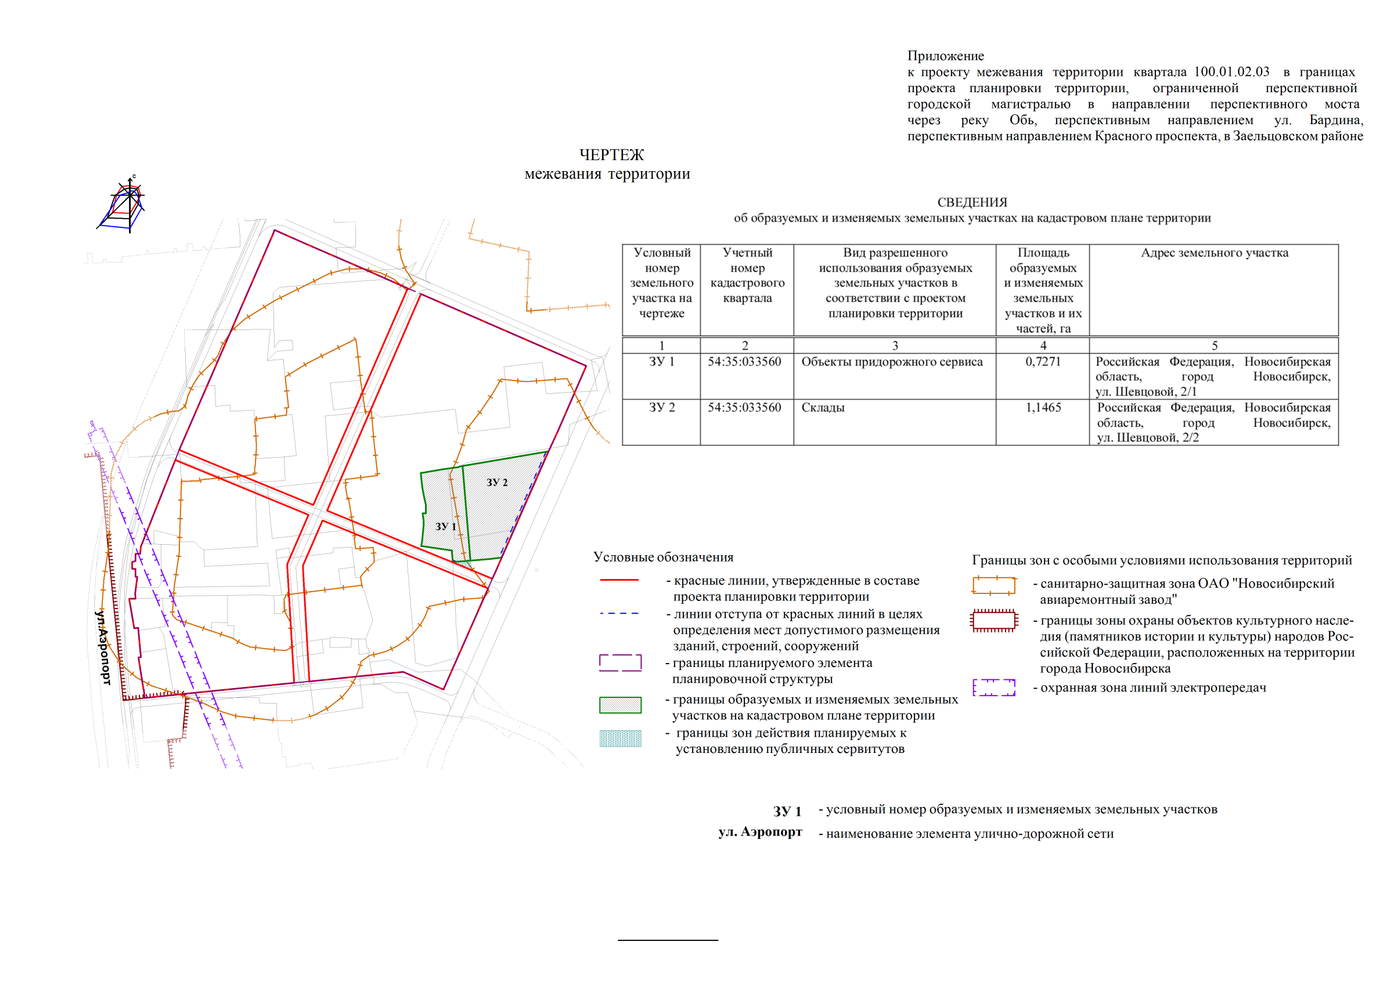
Приложение 3
к постановлению мэрии
города Новосибирска
от 02.02.2018 № 372

ПРОЕКТ
межевания территории квартала 100.01.02.04 в границах проекта планировки территории, ограниченной перспективной городской магистралью в направлении перспективного моста через реку Обь, перспективным направлением ул. Бардина, перспективным
направлением Красного проспекта, в Заельцовском районе

Чертеж межевания территории (приложение).
____________

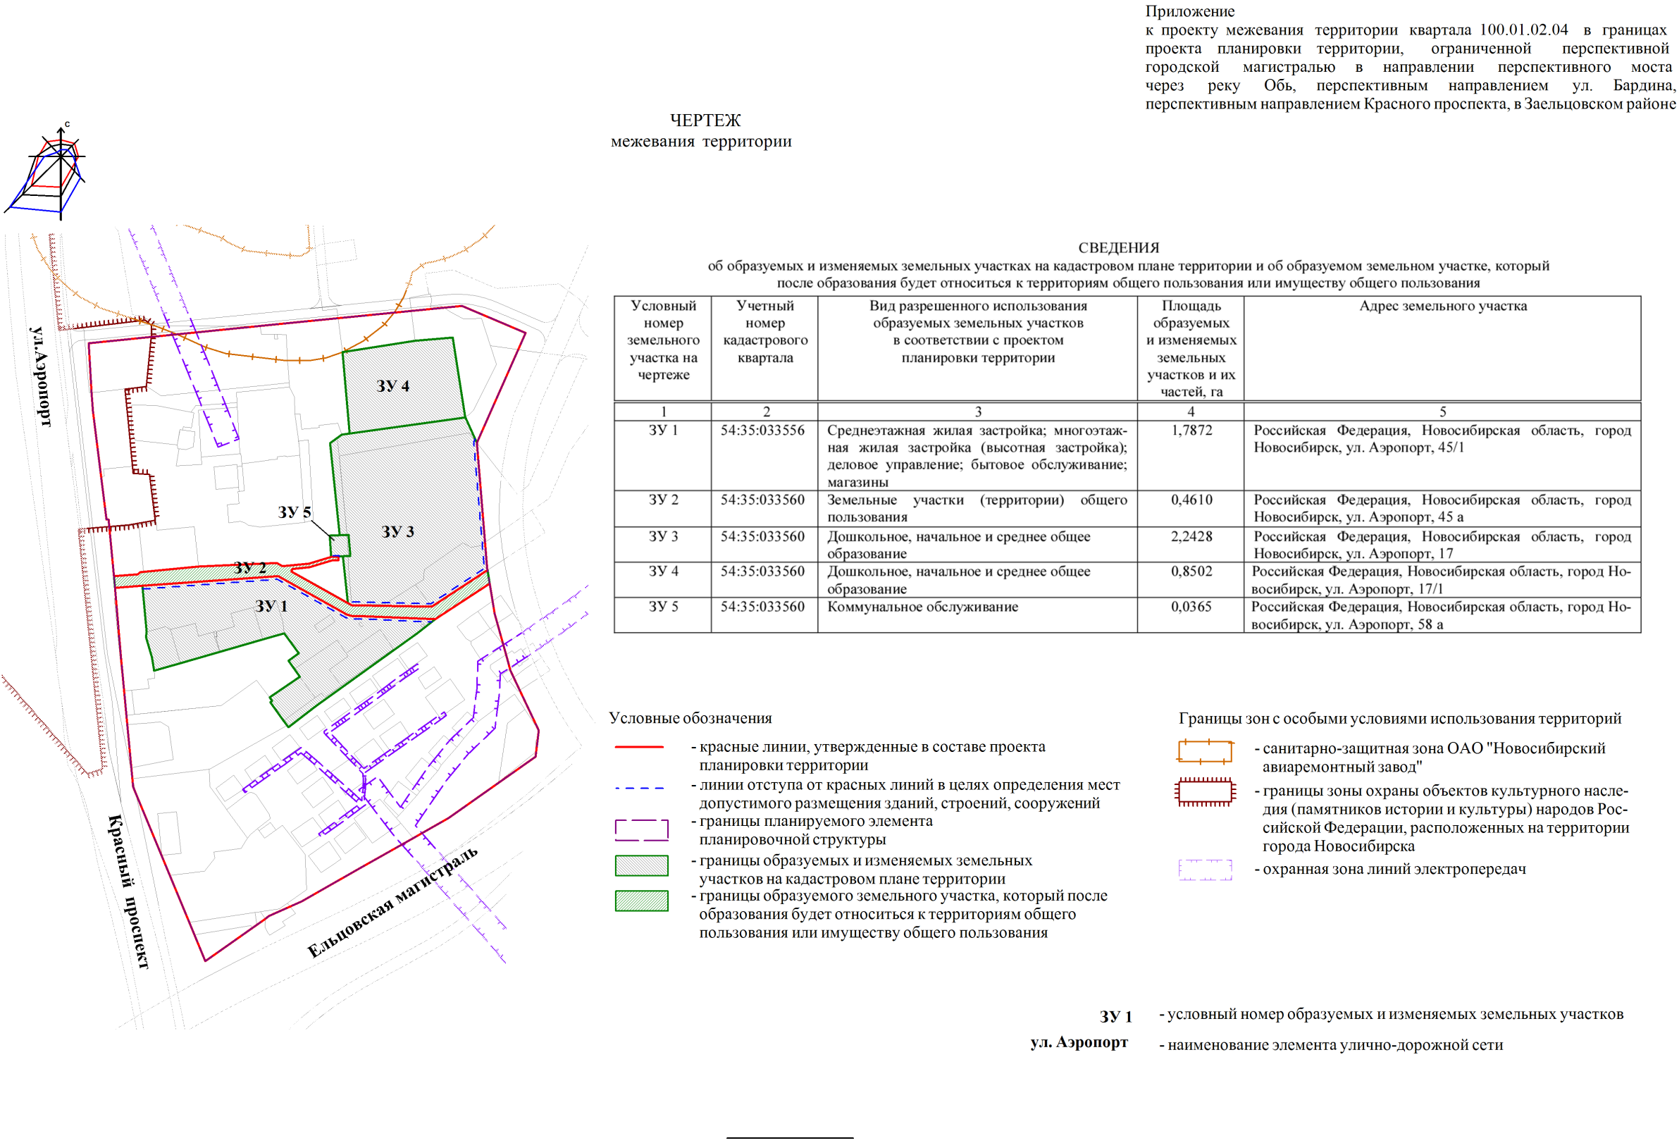

Приложение 4
к постановлению мэрии
города Новосибирска
от 02.02.2018 № 372

ПРОЕКТ
межевания территории квартала 100.02.01.02 в границах проекта планировки территории, ограниченной перспективной городской магистралью в направлении перспективного моста через реку Обь, перспективным направлением ул. Бардина, перспективным
направлением Красного проспекта, в Заельцовском районе

Чертеж межевания территории (приложение).
____________

